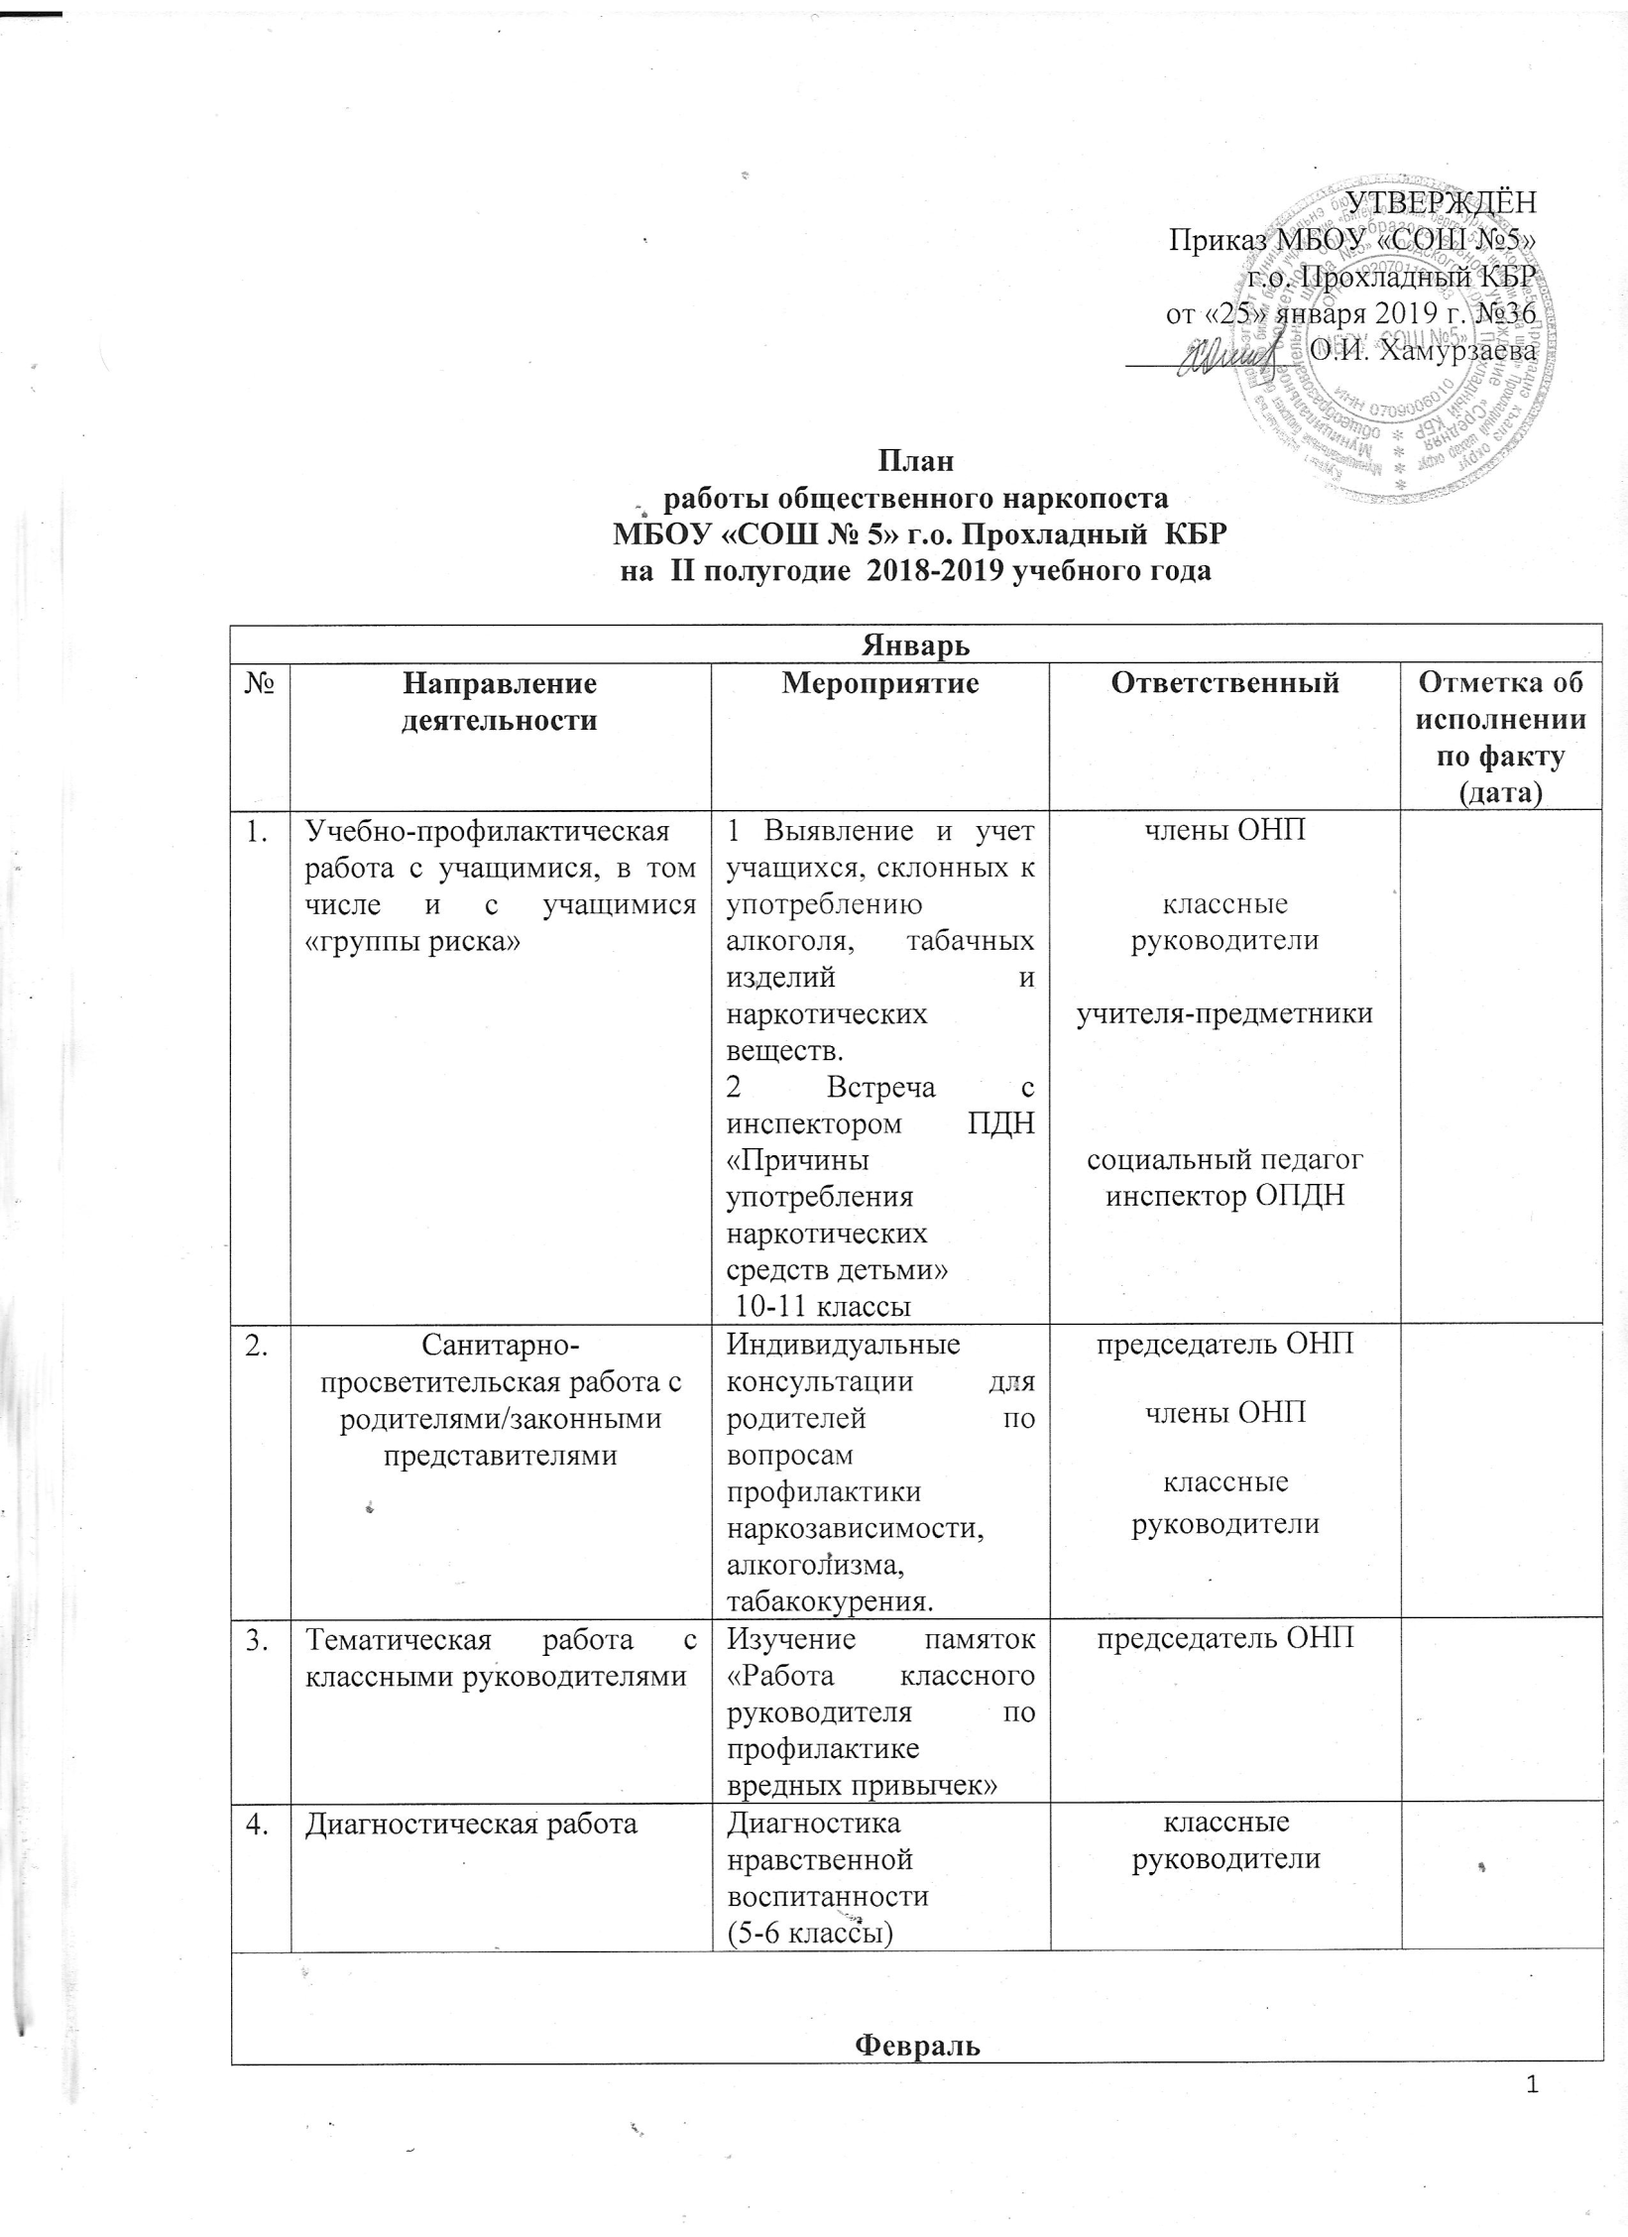

1. | Учебно-профилактическая работа с учащимися, в том числе и с учащимися «группы риска» | 1.Встречи с работниками правоохранительных органов «Виды наказаний, назначаемых несовершеннолетним» (8-9 классы)  2. Профилактическое мероприятие «Страна вредных привычек» (3-4 классы)  4. Проведение рейда по микрорайону школы с целью выявления курящих уч-ся, и учащихся, употребляющих спиртные напитки. | социальный педагог  председатель ОНП  классные руководители  члены ОНП ОПДН (по согласованию)
2. | Санитарно-просветительская работа с родителями/законными представителями | Индивидуальные консультации для родителей по вопросам профилактики наркозависимости, алкоголизма, табакокурения | председатель ОНП  классные руководители
3. | Тематическая работа с классными руководителями | Индивидуальные консультации для классных руководителей по вопросам профилактики наркозависимости, алкоголизма, табакокурения | председатель ОНП члены ОНП
4. | Диагностическая работа | Анкета по выявлению вредных привычек  для учащихся 5-6, 7-9, 10-11 классов | председатель ОНП  социальный педагог  психолог  классные руководители
Март
1. | Учебно-профилактическая работа с учащимися, в том числе и с учащимися «группы риска» | 1. Профилактические беседы (групповые и индивидуальные с учащимися «группы риска») с инспектором ОПДН  «Алкоголь и наркотики: мифы и реальность»  2. Занятие с элементами тренинга «Грани моего я» (учащиеся «группы риска»)  3.Беседа о вредных привычках «У опасной черты» (профилактика употребления наркотиков, алкоголя, табака) 8-9 классы  3.Мероприятий в рамках II этапа Всероссийской акции «Сообщи, где торгуют смертью» | председатель ОНП  социальный  педагог  психолог  педагог-организатор ОБЖ  социальный  педагог
2. | Санитарно-просветительская работа с родителями/законными представителями | 1.Классные родительские собрания, направленные на формирование здорового образа жизни, профилактику вредных привычек.  2. Индивидуальные консультации для родителей по вопросам профилактики наркозависимости, алкоголизма, табакокурение. | председатель ОНП  члены ОНП  классные руководители  председатель ОНП  социальный  педагог
3. | Тематическая работа с классными руководителями | Рассмотрение вопроса на семинаре для классных руководителей «Табакокурение подростков: профилактика, причины и последствия» | председатель ОНП  руководитель ШМО классных руководителей
4. | Диагностическая работа | 1.Тест на выявление симптомов игровой зависимости  (7-8 классы) | психолог  классные руководители
Апрель
1. | Учебно-профилактическая работа с учащимися, в том числе и с учащимися «группы риска» | 1. Встречи с работниками правоохранительных органов «Что такое наркомания?»  2. Акции  «Выбери правильный путь!», «Мы - против!»  мероприятия в рамках Международного Дня здоровья (7 апреля) и Единого дня профилактики вредных привычек (27 апреля) | социальный педагог  председатель ОНП  социальный педагог  председатель Совета старшеклассников  члены ОНП
2. | Санитарно-просветительская работа с родителями/законными представителями | 1.Рассмотрение вопроса на общешкольном родительском собрании «Профилактика вредных привычек». Памятка для родителей по профилактике вредных привычек.  2.Индивидуальные консультации для родителей по вопросам профилактики наркозависимости, алкоголизма, табакокурения | председатель ОНП члены ОНП.  классные руководители
3. | Тематическая работа с классными руководителями | Лекция «Пропаганда ЗОЖ, профилактика вредных привычек среди учащихся» | социальный педагог
4. | Диагностическая работа | 1. Тест на выявление симптомов игровой зависимости  (9-10 классы) | психолог  классные руководители
Май
1. | Учебно-профилактическая работа с учащимися, в том числе и с учащимися «группы риска» | 1. Лекция врача-нарколога: «Вредные привычки и их последствия»  7-11 классы  2. Индивидуальные консультации для учащихся с целью профилактики наркозависимости, алкоголизма, табакокурения.  3. Проведение рейда по микрорайону школы с целью выявления курящих уч-ся, и учащихся, употребляющих спиртные напитки. | председатель ОНП  социальный педагог  члены ОНП  члены ОНП, ОПДН (по согласованию)
2. | Санитарно-просветительская работа с родителями/законными представителями | 1.Индивидуальные беседы с родителями по вопросам профилактики наркозависимости, алкоголизма, табакокурения. | председатель ОНП  члены ОНП  классные руководители
3. | Тематическая работа с классными руководителями | Рекомендации классным руководителям по организации летнего труда и отдыха учащихся. Воспитание ЗОЖ. | председатель ОНП  социальный педагог
4. | Диагностическая работа | -

